Synthèse de l’évaluation de l’Université d’Automne 2022

Introduction
La 16ème Université d’Automne de l’arapi, organisée en partenariat avec le GIS Autisme et TND ayant pour titre : « Les Réseaux, du cerveau à la vie sociale » s’est déroulée du 3 au 7 octobre 2022 au domaine de Port aux Rocs au Croisic.
Elle a réuni 236 participants qui durant quatre jours ont pu suivre à :
- Une conférence inaugurale : "Les neurotechnologies : espoirs et enjeux éthiques du décryptage et de la modulation de nos activités cérébrales"
- Quatre sessions plénières de conférences sur les thèmes :
  - « De la molécule au comportement »
  - « Agir sur les réseaux »
  - « Les réseaux de la communication sociale et de la cognition sociale »
  - « Télé santé, aide à distance »
- Une session de présentation des travaux de « jeunes chercheurs » en partenariat avec le GIS "Autisme au sein des TND" complétée d’un temps de rencontre avec l’expert
- Une session de posters
- Une table ronde avec les représentants d’associations
La matinée de la cinquième et dernière journée a été consacrée à des ateliers de formation :
- Imiter pour grandir
- Réseaux petite enfance
- Activité socialement utile et apprentissages scolaires
- Troubles du spectre de l'autisme ou spectre des troubles du neurodéveloppement ?
- Mise en place des réseaux pour répondre aux besoins de soutien dans les domaines de la qualité de vie, de l'enfance à l'âge adulte, pour les personnes porteuses de TSA

Evaluation par les participants
103 personnes, soit 44% des participants ont répondu au questionnaire d’évaluation à la fin de l’UA.
Les répondants sont en grande majorité des professionnels (80% environ), le reste des répondants se répartissant également entre parents ou personnes concernées et étudiants.
La majorité des professionnels qui ont répondu étaient issus du secteur médico-social (près de 60%) suivis des secteurs de la santé puis, de l’enseignement et de la recherche, du secteur libéral et associatif.

Appréciation générale de l'Université d'Automne 2022
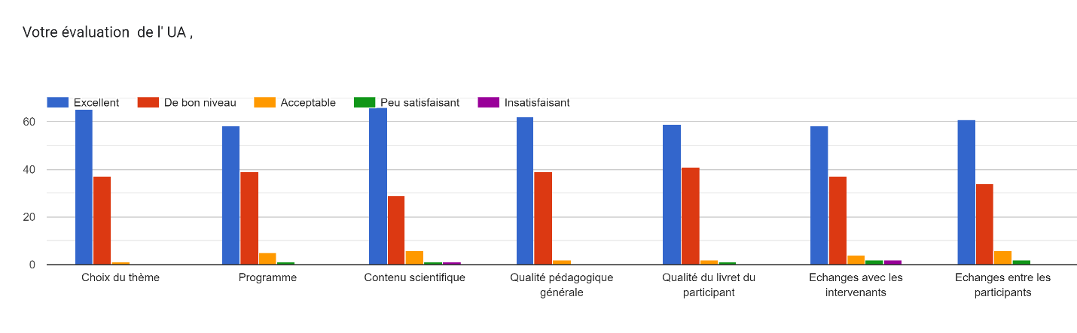
L’évaluation de l’UA par les participants qui ont répondu au questionnaire de satisfaction met en en évidence un niveau élevé de satisfaction :
- Le choix du thème a été évalué « Excellent à bon niveau » à 99%
- Le programme a été évalué « Excellent à bon niveau » à 94%
- Le contenu scientifique a été évalué « Excellent à bon niveau » à 92%
- La qualité pédagogique générale a été évaluée « Excellente à bon niveau » à 98%
- La qualité du livret du participant a été évaluée « Excellente à bon niveau » à 97%
- La qualité des échanges avec les intervenants a été évaluée « Excellente à bon niveau » à 92%
- La qualité des échanges entre les participants a été évaluée « Excellente à bon niveau » à 92%

Niveau général de satisfaction
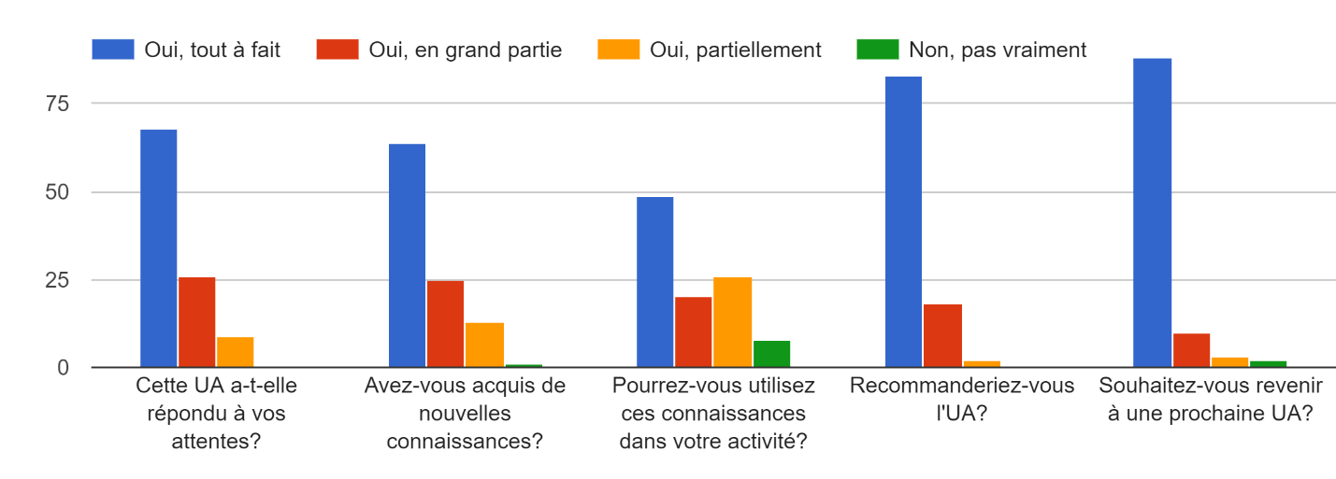
Au niveau de l’évaluation de la satisfaction des participants on constate que :
- 91% des répondants estiment que l’UA a répondu « tout à fait ou en grande partie » à leurs attentes
- 86% des répondants estiment que l’UA leur a permis « tout à fait ou en grande partie » d’acquérir de nouvelles connaissances
- 67% des répondants estiment qu’ils pourront « tout à fait ou en grande partie » utiliser ces connaissances dans leur activité
- 98% des répondants recommanderaient « tout à fait ou en grande partie » l’UA
- 96% des répondants souhaiteraient « tout à fait ou en grande partie » revenir à une prochaine UA.

La note moyenne attribuée par les répondants participants à l’UA 2022 est de 8,9 sur 10 (la note attribuée en 2019 était de 8,2 sur 10)
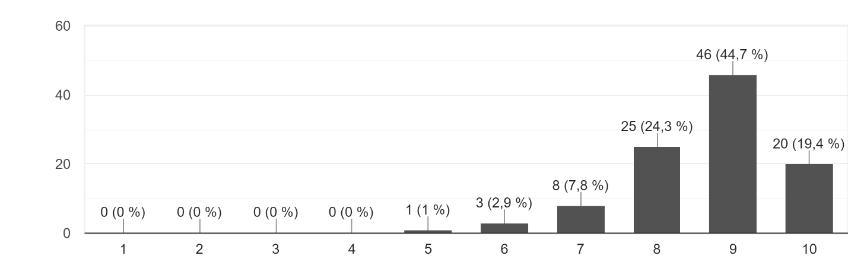

Séance de posters
82% des répondants soit 85 personnes ont participé à l’évaluation de la séance de présentation des posters.
- 95% ont évalué l’intérêt de ces présentations « excellent ou de bon niveau »
- 96% ont estimé la qualité des posters présentés « excellente ou de bon niveau »
- 85% ont considéré les échanges avec les auteurs « excellents ou de bons niveaux »
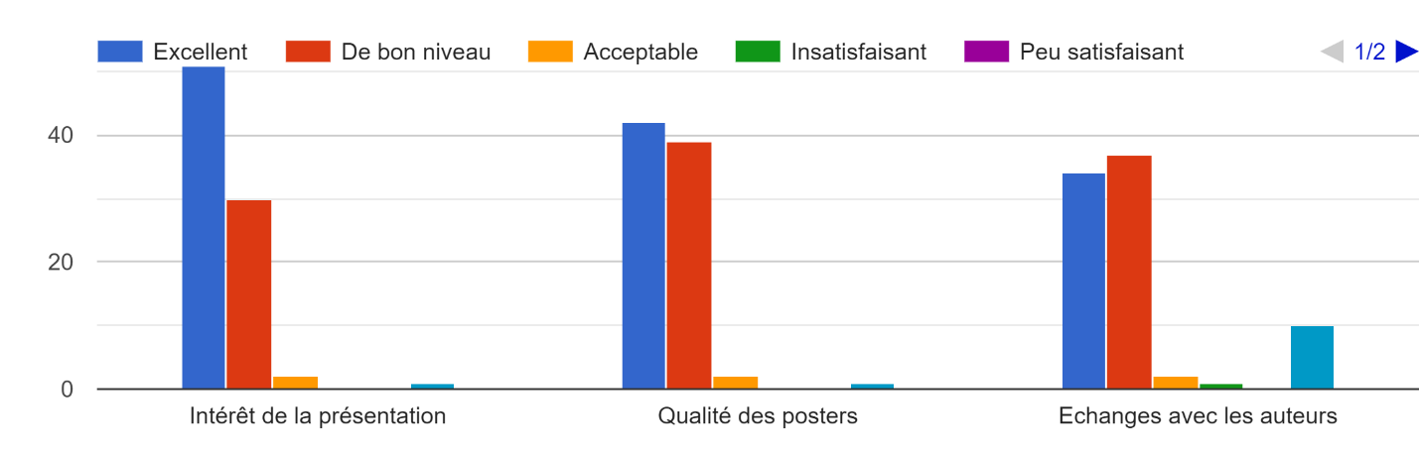

Les ateliers de formation du vendredi matin

Les ateliers de formation ont été évalués par 69 participants
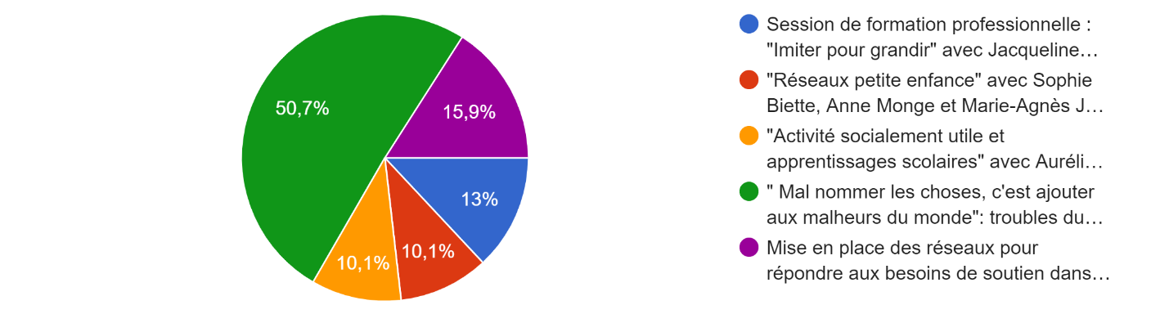
- 97% des participants se sont déclarés tout à fait satisfaits du thème traité
- Le contenu de l’atelier a complètement répondu aux attentes de 75% des participants
- La qualité de l’animation pédagogique a été relevée par 91% des répondants
- Les temps d’échanges ont été considérés comme tout à fait satisfaisant par 88% des répondants
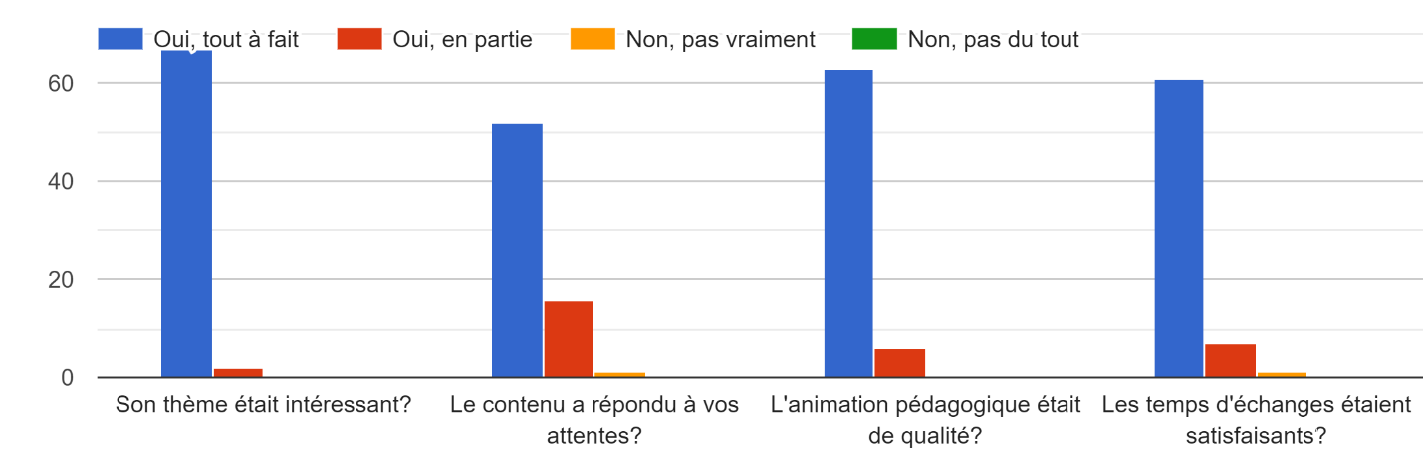

Quelques commentaires des participants :
- « Intervention la plus pertinente de cette UA »
- « À poursuivre sur le même modèle. Merci »
- « Un atelier génial, vraiment très intéressant ! »
- « Cet atelier était riche d'échanges, très pertinents ! »
- « Meilleur moment de toute l'Université d'Automne, car éléments "concrets" pour la pratique. »
- « Très bien comme ça ! »
- « Très pertinent de donner accès à un volet formation professionnelle pour certains ateliers »
- « Formidable, un contenu passionnant exprimé avec beaucoup de passion et de bienveillance vis-à-vis du public »
- « Intervention tout à fait remarquable et complète »

Evaluation de l'organisation de l'Université d'Automne
La répartition horaire de l’UA a été jugée de « très satisfaisante à satisfaisante » par 93% de 103 répondants
Le respect des horaires a été évalué de « très satisfaisant à satisfaisant » par 98% des répondants
La durée totale de l’UA a été jugée de « très satisfaisante à satisfaisante » par 98% des répondants.

Evaluation de la restauration et de l’hébergement
La qualité de la restauration (déjeuners et pauses) a été considérée comme très satisfaisante par 77% des répondants et satisfaisante par 19% soit un taux global de satisfaction de 98%.
La qualité des conditions d’hébergement a été considérée comme très satisfaisante par 57% des répondants et satisfaisante par 42% soit un taux global de satisfaction de 99%.
Le rapport qualité prix de la prestation d’hébergement a été considéré comme très satisfaisant par 53% des répondants et satisfaisant par 45% soit un taux global de satisfaction de 98%.

